Załącznik mapowy
do Zarządzenia nr 0050/241/21
Prezydenta Miasta Tychy
z dnia 9 lipca 2021 r.
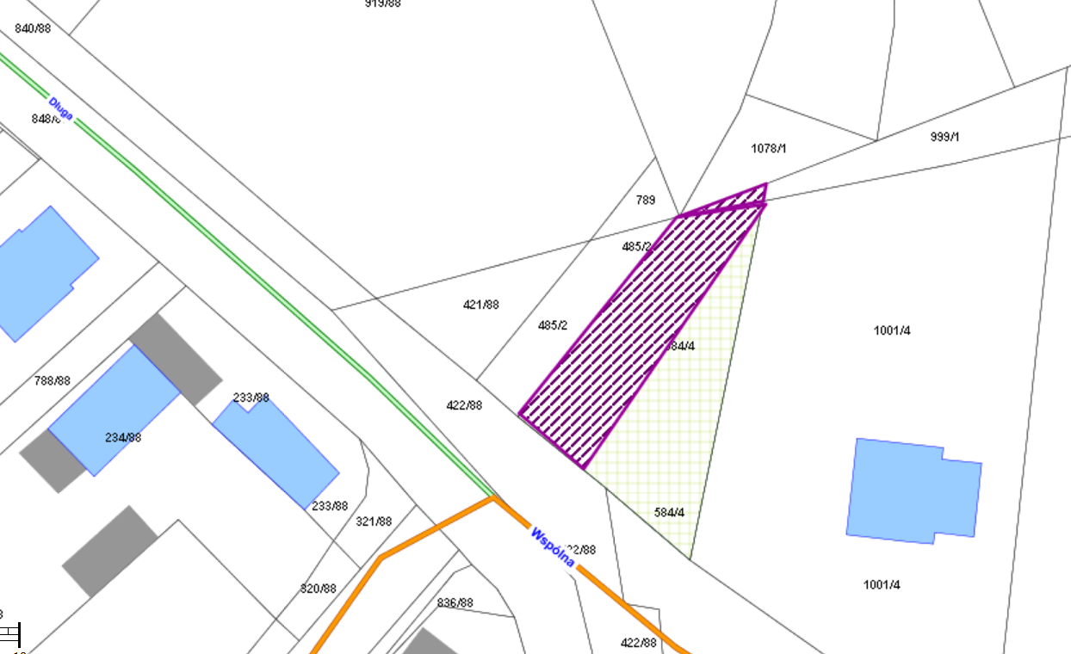

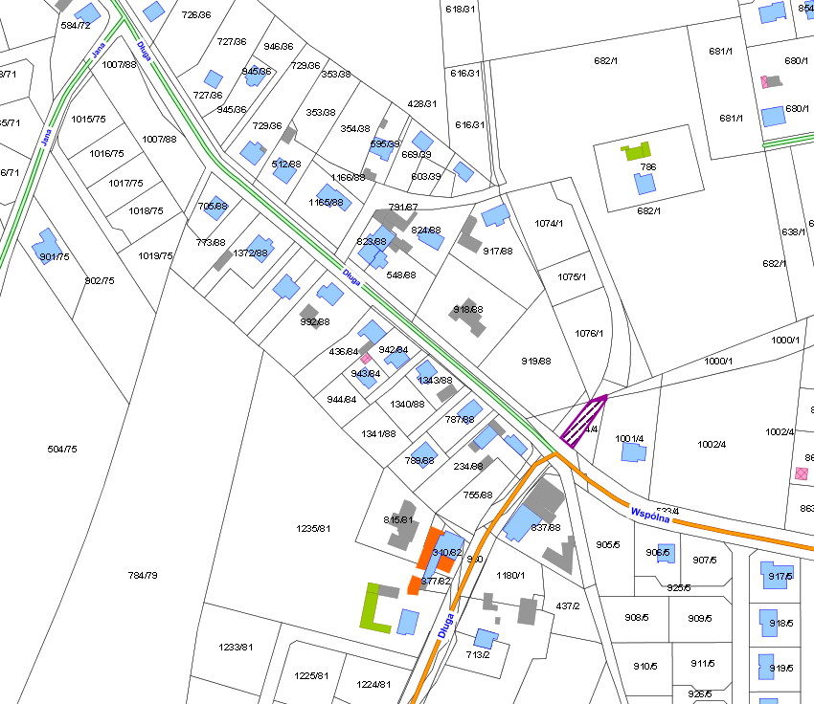

LEGENDA
Teren do użyczenia

